CV 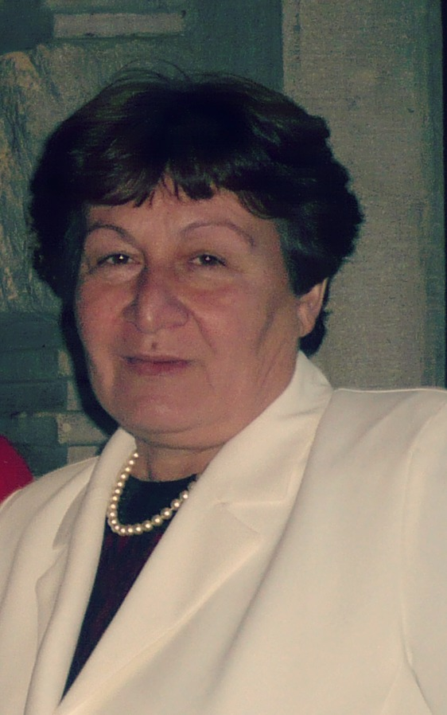
მარინე ხუციშვილი

mob: +995 574 03 77 04; 0341 27 55 47
E-mail: nini.shoshiashvili@yahoo.fr
dabadebis TariRi: 17/10/1955

samuSao gamocdileba

2003-2014-საბერძნეთის ქალაქ სალონკში წარმატებულ ბერძნულ ოჯახებში მუშაობის დიდი გამოცდილება სხვადასხვა მიმართულებით: მზარეული, ოჯახის დამხმარე, მოგვიანებით მოხუცის მომვლელი.

2001-2002-ქ. რუსთავის ვეჯინის ფირმაში მცხობელი/მზარეული

1998-2001-კერძო შეკვეთები ტორტებზე, ხაჭაპურებსა და ნამცხვრებზე (სახლში)

1985-1995-კერძო გაკვეთილები ახალგაზრდებისთვის ტორტის და სხვა ტკბილეულის ცხობაში/კერძო შეკვეთები

ganaTleba

1972 დაამთავრა რუსთავის N2 საშუალო სკოლა

enebi

qarTuli-mSobliuri

ბერძნული-თავისუფლად
rusuli-თავისუფლად

დამატებითი ინფორმაცია
მყავს 3 შვილი, 6 შვილიშვილი და მაქვს წარმატებულ და ცნობილ ოჯახებთან მუშაობის 11 წლიანი გამოცდილება სხვადასხვა მიმართულებით.

